**Indicação Nº 1600/2022**

**Súmula:** Solicito providências do Poder Executivo, sobre a possibilidades de fornecer refeições aos pacientes do CAPS Jardim Portela.

**INDICO** à Mesa, depois de ouvido o douto plenário na forma regimental vigente, que seja oficiado ao Excelentíssimo Senhor Igor Soares, Prefeito do Município de Itapevi/SP, que interceda junto à secretaria competente, e nos informe sobre a possibilidade de fornecer refeições aos pacientes do CAPS Jardim Portela.

**Justificativa**

Senhor Presidente;

Senhoras Vereadoras;

Senhores Vereadores;

Trata-se de uma reivindicação dos munícipes que procuraram este vereador cobrando providências no sentido de viabilizar o fornecimento de refeições aos pacientes do CAPS. Devido muitos pacientes ficarem o dia todo sob cuidados médicos e não se alimentarem, pois muitos não tem condições de comprar refeição.

Diante do exposto solicito a aprovação nobres pares, para a aprovação deste pedido.

Sala das Sessões Benvindo Moreira Nery, 30 de junho de 2022.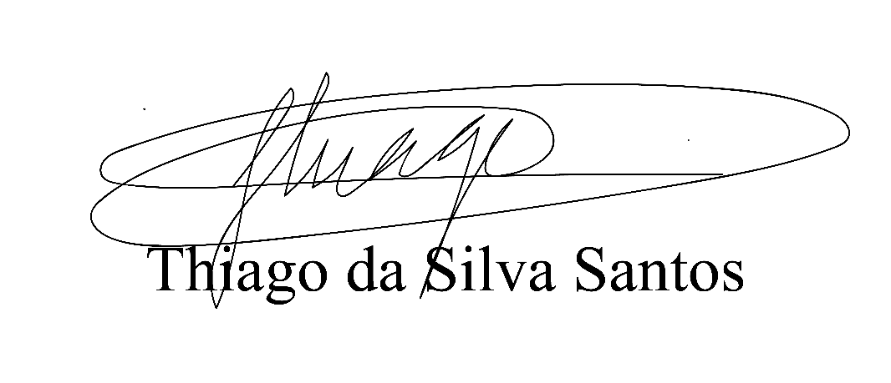

Vereador Thiaguinho Silva

Vice-Presidente

Líder do Governo